生命科学･医薬ステーション－ 1

一酸化窒素合成酵素非依存性のＮＯ産生機構

理学部 応用物理学科 川端 晃幸 （川端研究室）

Keywords: キサンチン・オキシダーゼ、チトクロームP450、一酸化窒素（NO）、電子スピン共鳴（ESR）、スピントラップ法、フリーラジカル、活性酸素

「研究目的」 近年さまざまな疾患の病因・病態に活性酸素・フリーラジカルの関与していることが明らかになり、いろいろな病気や健康にかかわる話題で活性酸素・フリーラジカルということばをよく耳にするようになりました。私はこのような疾患の病因・病態を明らかにするとともに、いわゆる“フリーラジカル疾患”の予防について研究をつづけてきました。これまで研究対象としたものには、α-リポ酸、イチョウの葉あるいはカテコール誘導体などがあります。今回はフリーラジカルの一種である一酸化窒素（NO）についてご報告申し上げます。NOは生理的には、NO合成酵素（NOS）によって合成され、さまざまな生理的な機能を果たしていますが、ある種の病態においてこの酵素に依存しないNO産生の存在が示唆されています。たとえば、キサンチン・オキシダーゼ（XO）やチトクロームP450などの酵素です。本研究においてはXOによるNO産生機構について電子スピン共鳴（ESR）を用いて検討したので報告いたします。

「XOによるNO産生」 Figure 1はESRを用いたスピントラップ法にてNO産生を確認したものです。基質には亜硝酸を用い、pH7.4で反応を行いました。この反応には還元剤としてキサンチンあるいはNADHが必要でした。Figure 2は上記の反応中間体として検出されるslow型の反応中間体を77KにてESRで観察したものです。XOの活性中心の１つであるモリブデンの部位に亜硝酸イオンが酸素原子を介して結合しているものと推定されます。
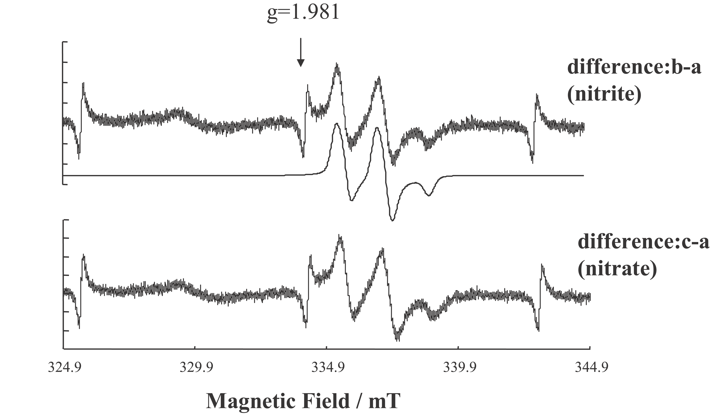
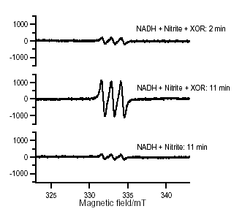
Fig.1 スピントラップ法によるNOの検出 Fig.2 ESRによる反応中間体の同定

「応用の可能性」 NOを含む窒素酸化物NOXは公害の原因として1970年代に盛んに研究されていましたが、血管拡張因子としてのNOの発見は世界に衝撃を与えました。それ以来ヒトの体内でのNO産生について詳細な研究がなされてきました。非生理的なNO産生は生体にとって有害になると推定されますが、そのような反応機構を明らかにすることは、それによってもたらされる細胞傷害を防御する手がかりを与えてくれるものと期待されます。

